# 物理层

## 1.物理层的基本概念

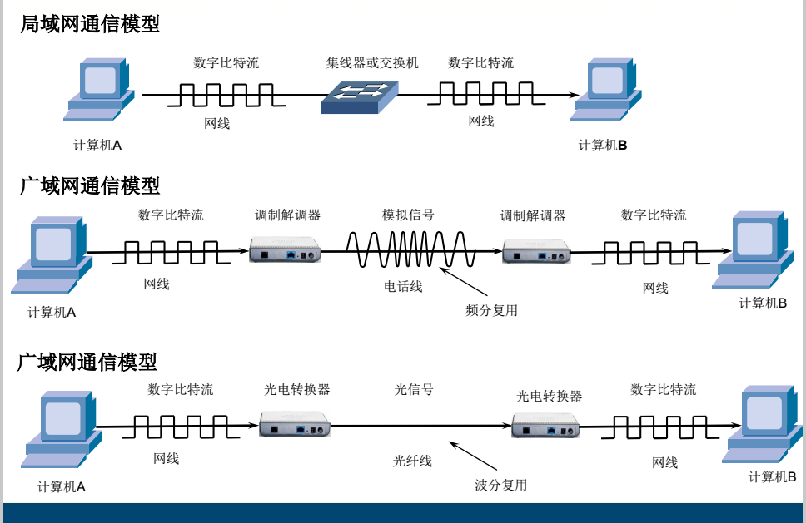

## 数据通信基础

数字信息不适合长距离传输，所以要转化为模拟信号，调制解调器的作用就是将数字信号与模拟信号之间进行相互的转化。

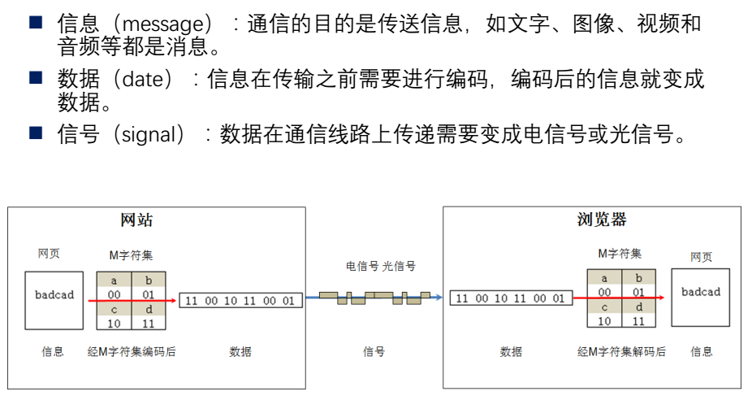

模拟信号和数字信号

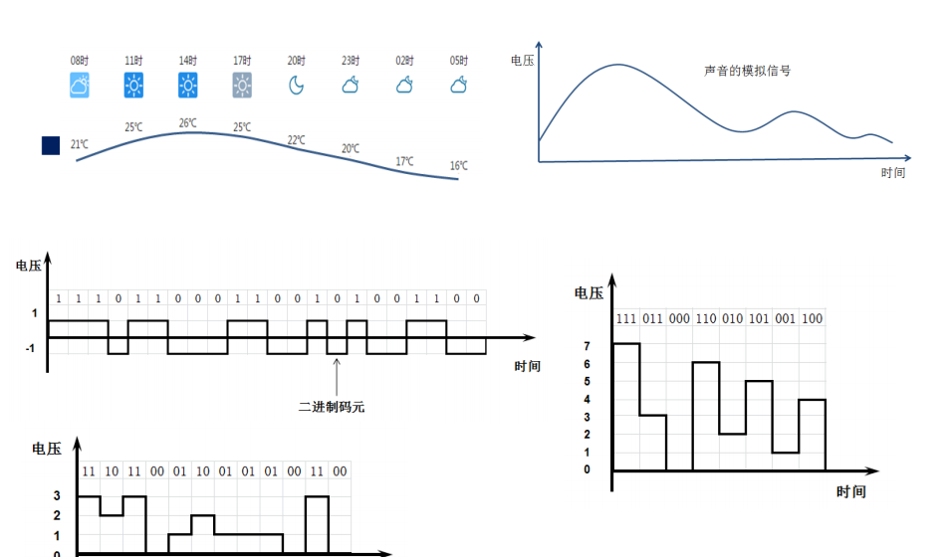

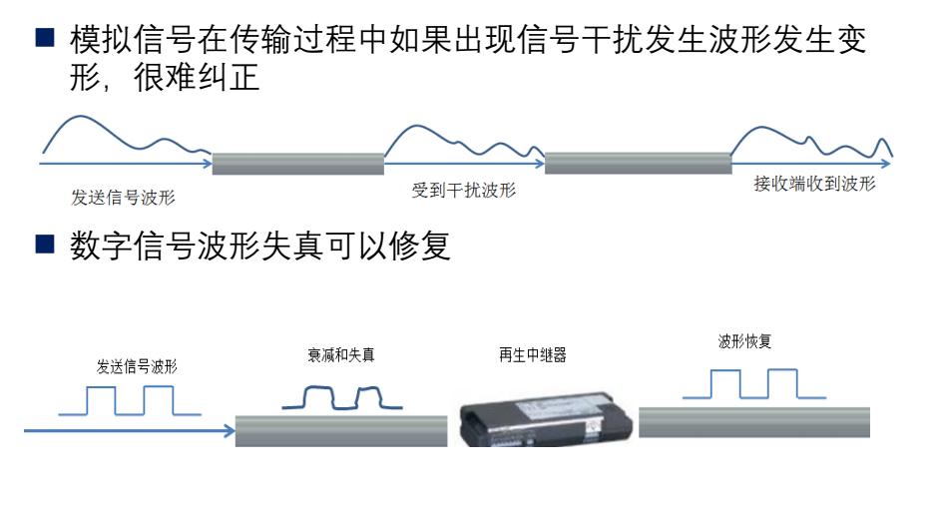

模拟信号转化为数字信号

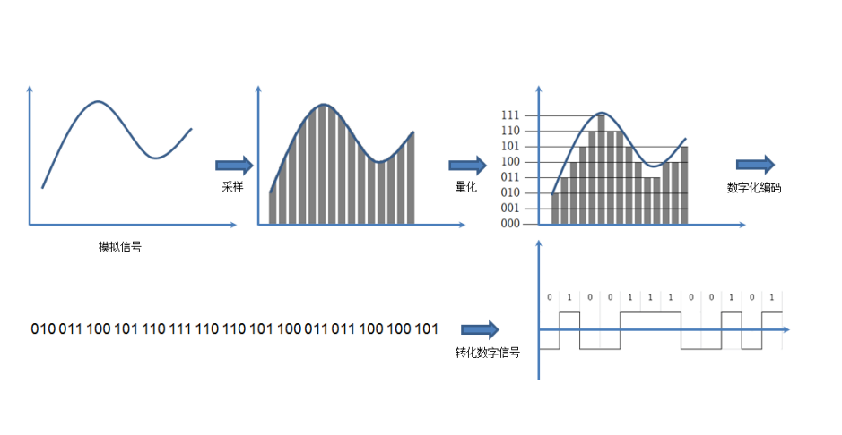

## 信道和调制

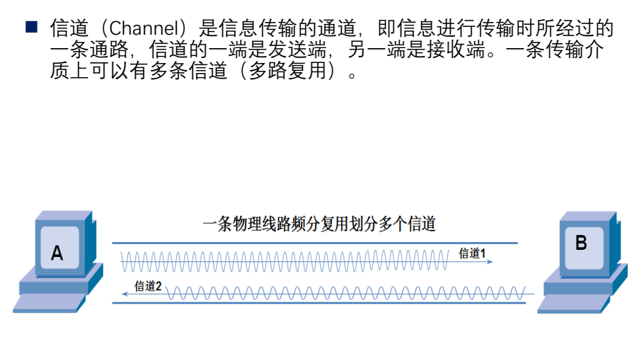

比如我们常用的ADSL拨号上网，上传慢，下载快，都是同样的电话线，就是利用这种信道复用技术实现的。

信道，一个发送端，一个接收端，多个信道可以使用同一个物理链路

单向通信

又称单工通信，即信号只能向一个方向传输，任何时候都不能改变信号的传送方向。无线电广播或者有限电视广播就是单工通信，信号只能是广播电台发送，收音机接收。

双向交替通信

又称半双工通信，信号可以双向传送，但是必须是交替进行的，一个时间只能向一个方向传。有些对讲机就是用半双工通信，A端说话B端接听，B端说话A端接听，不能同时听和说。

双向同时通信

又叫全双工通信，即信号可以同时双向传送。比如手机打电话、听和说可以同时进行。

调制

来自信号源的信号我们通常称为基带信号，即基本频带信号。调制的目的是为了让信号发的更远，传播的更大。上网的调制解调器就是为了让数字信号能够在长途的电话线中进行传递

调制分为两大类：1.基带调制（编码），仍然是基带信号，2.载波调制，把基带信号的频率范围搬移到较高的频段以便在信道中传输，经过载波信号调制后的我们叫带通信号，整个过程叫做带通调制。

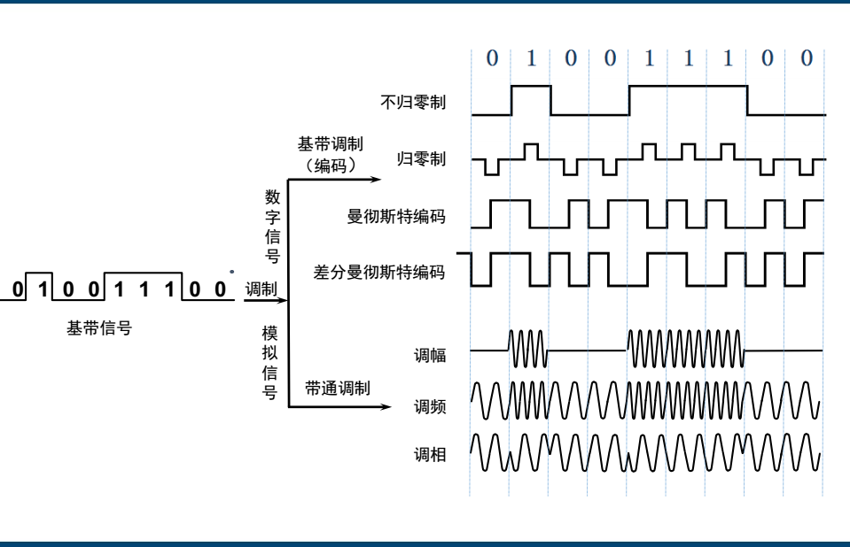

不归零：高电平代表1，低电平代表0

归零：0的话向下跳，跳完归0，1的话向上跳，跳完归0

曼彻斯特：0的话从低电平跳向高电平，1的话从高电平跳向低电平

差分曼彻斯特：根据前一个电平的高低，0的话跳变，1的话不跳变。

调幅：0的话没有幅度，1的话幅度会大

调频：0的话频率小，1的话频率大

调相：波形不一样

模拟信号是将源信号的一些特征未经编码直接通过载波的方式发出，是连续的

数字信号则是通过数学方法对原有信号进行处理，编码成二进制信号后，再通过载波的方式发送编码后的数字流，是离散的

设计一个“游戏”

考虑要通过手电筒的灯光来实现一定距离内两个人的信息传递

假定要传递的信息是英文

模拟信号：

将26个字母对应26种不同的颜色

要传递时用不同颜色的滤光片改变电筒射出的光的颜色

这里就会表现出模拟信号不可靠（容错性差、易受干扰）的缺点

人对颜色的识别可能会有偏差

大气对不同颜色的光线吸收程度不同

数字信号：

将26个字母编码成二进制数字（可参考莫尔斯电码）

通过电筒光线的闪烁来传递信号

由于光线的闪烁很容易分辨

且不容易受到干扰

这个通信方案的可靠性就比模拟信号更强

模拟信号和数字信号

一个是波形，一个是数字；

一个是高低电平，一个是01010；

一个是连贯的，一个是断开的；

一个是自然的，一个是人工的。

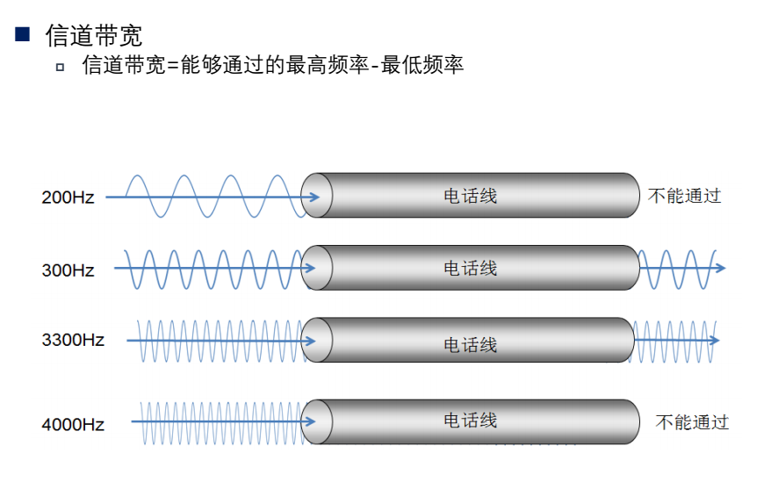

信道的极限速率可以通过奈式准则

在任何信道中，码元传输的速率都是有上线的，否则会出现码间串扰的问题

如果信道的频带越宽，也就是能够他通过的信号高频分量越多，那么就可以使用更高速率传递码元而不出现码间串扰。

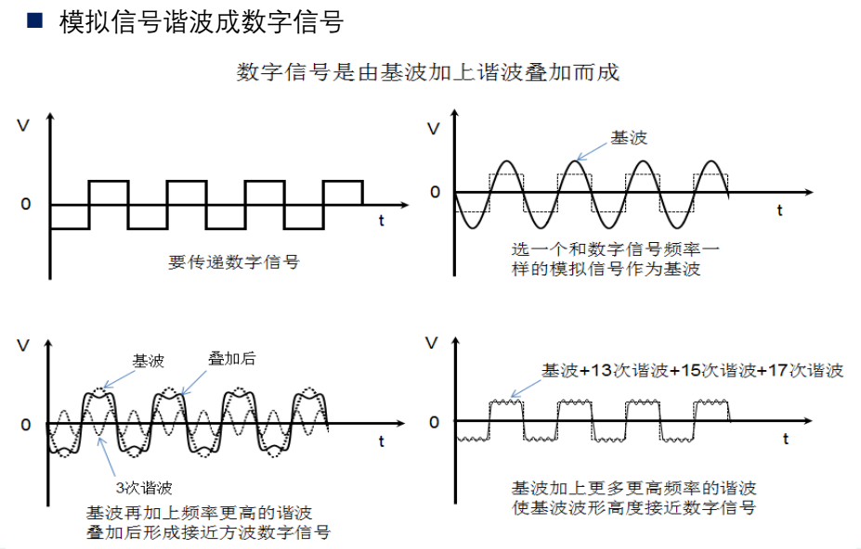

模拟信号是 选择一个跟数字信号一样的模拟信号作为基波 + 高频率的谐波 = 成为数字信号。

这样理解下为什么信道频带越高，信道速度越快？

信道频率越高，选择的基波频率也就越高，码元的传播速度也就越高。

码元传输速率（Baud） = 2 * 信道的带宽（HZ）

如果码元速率固定了，如何让它承载更多的数据呢？

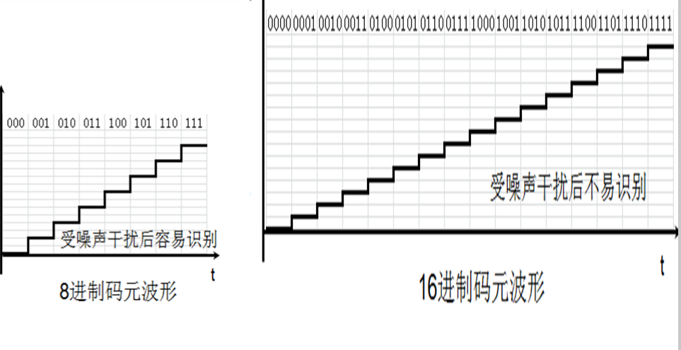

但是无限制的增加码元的数据长度也是不行的。

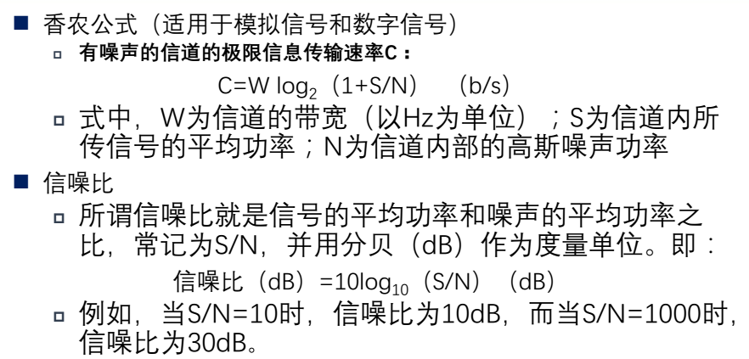

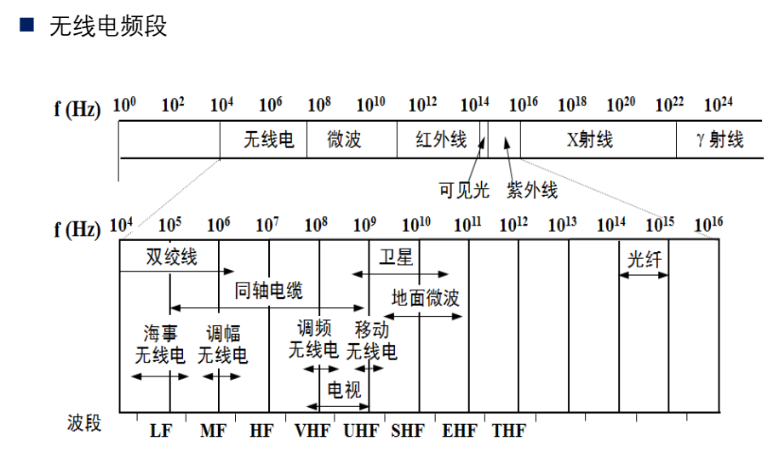

## 传输技术

传输媒体

1. 导向传输媒体

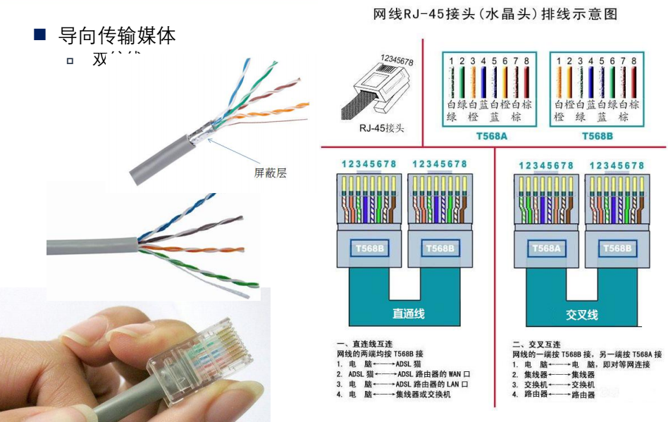

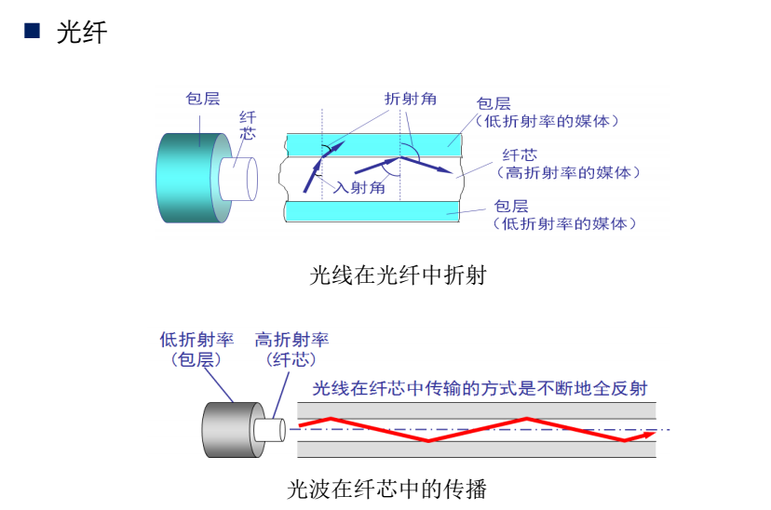

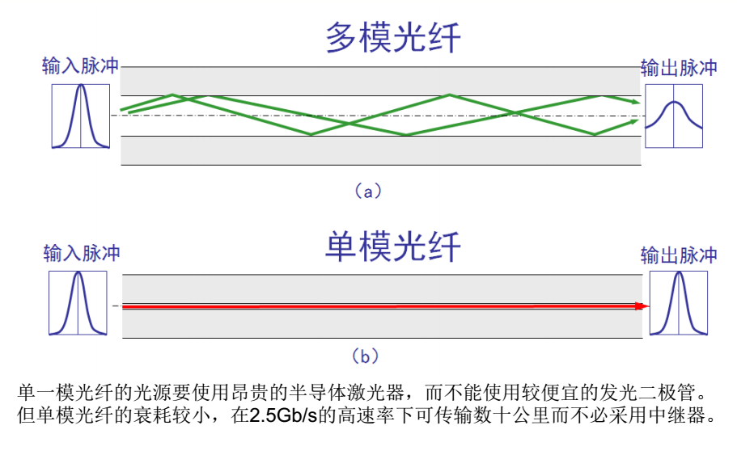

1. 非导向传输媒体

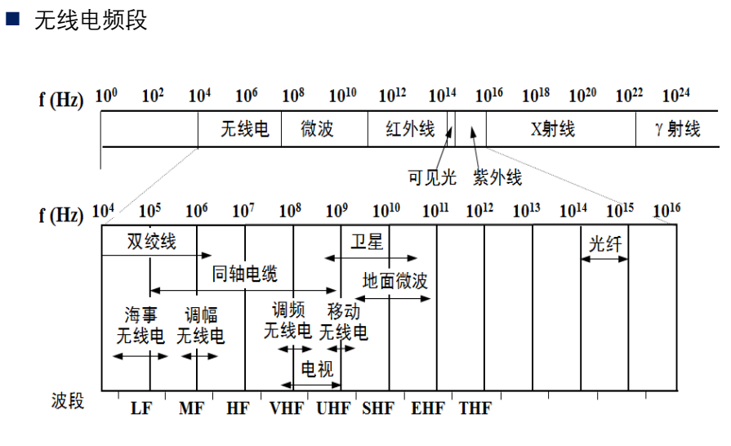

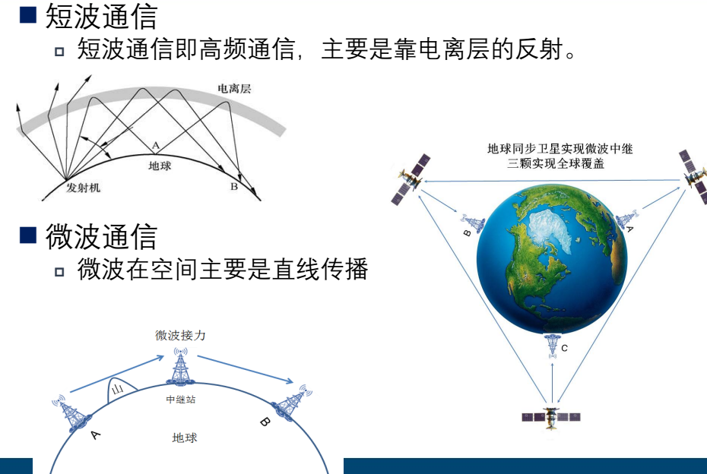

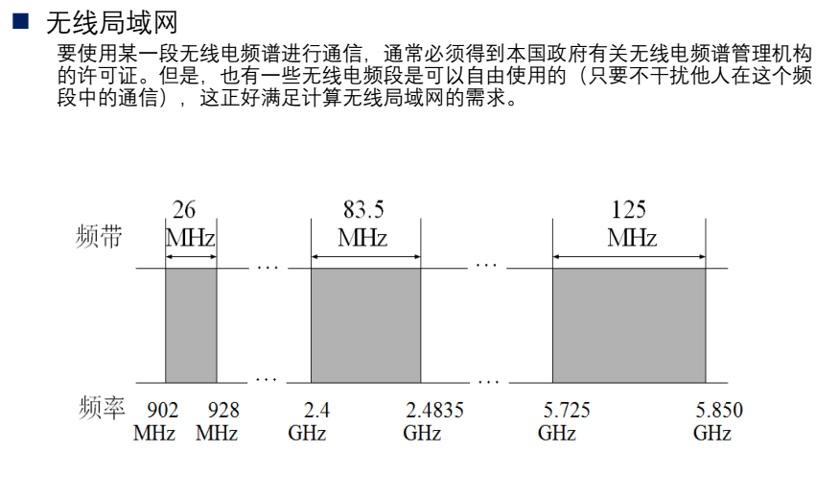

## 信道复用技术

说的简单点，就是一条电话线怎么传递多个人的模拟信号

1. 频分复用，主要用于模拟信号

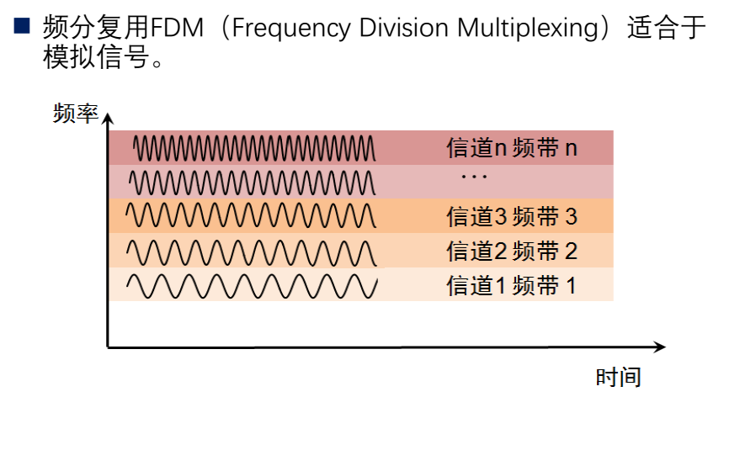

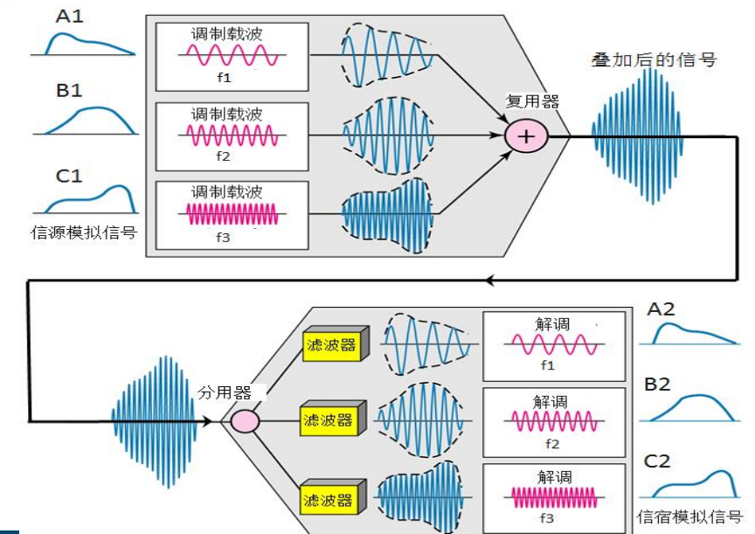

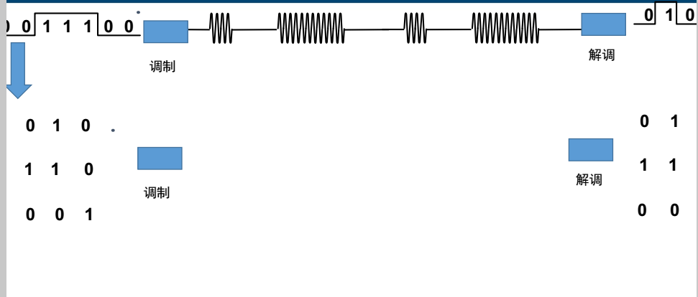

1. 时分复用

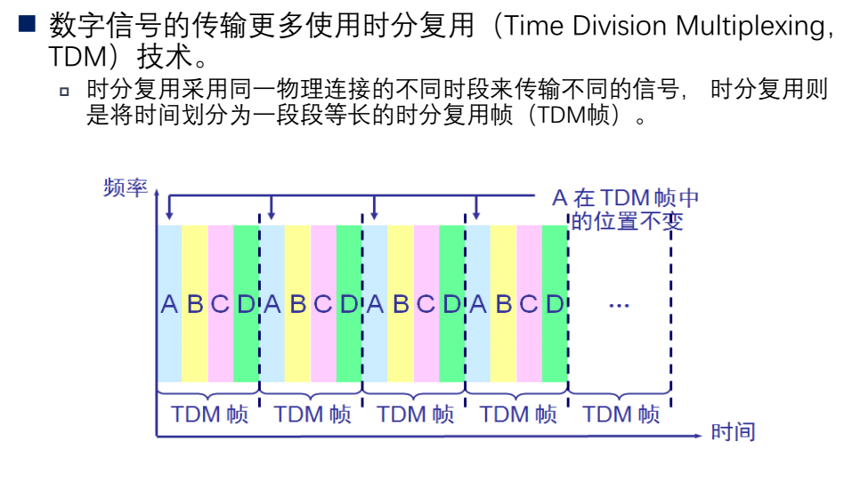

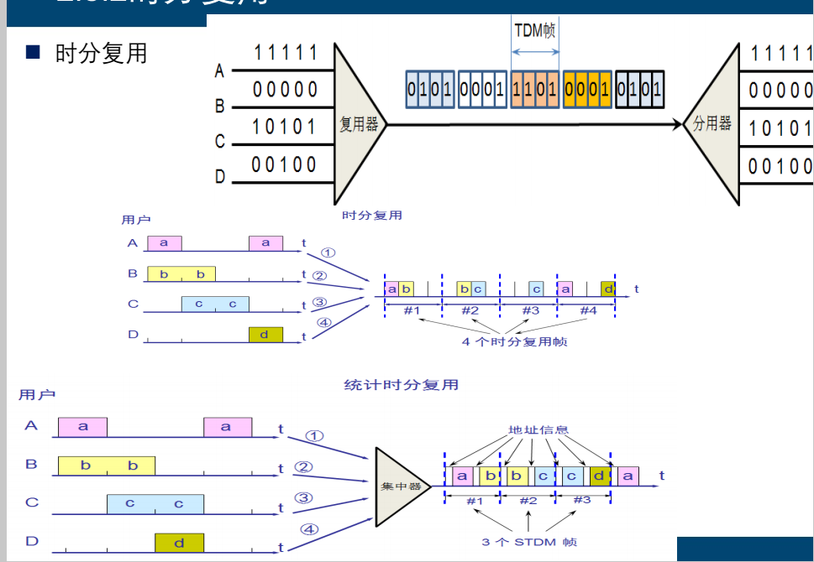

1. 波分复用

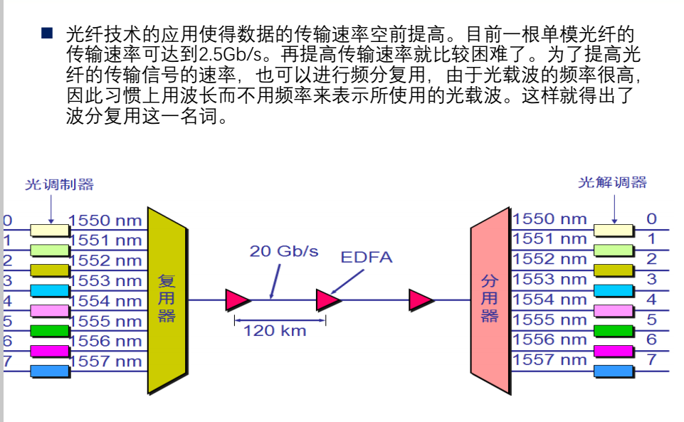

1. 码分复用

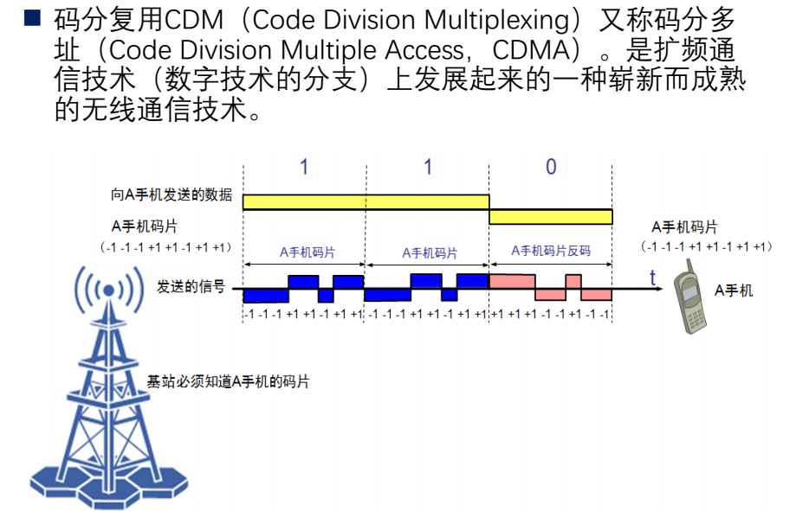

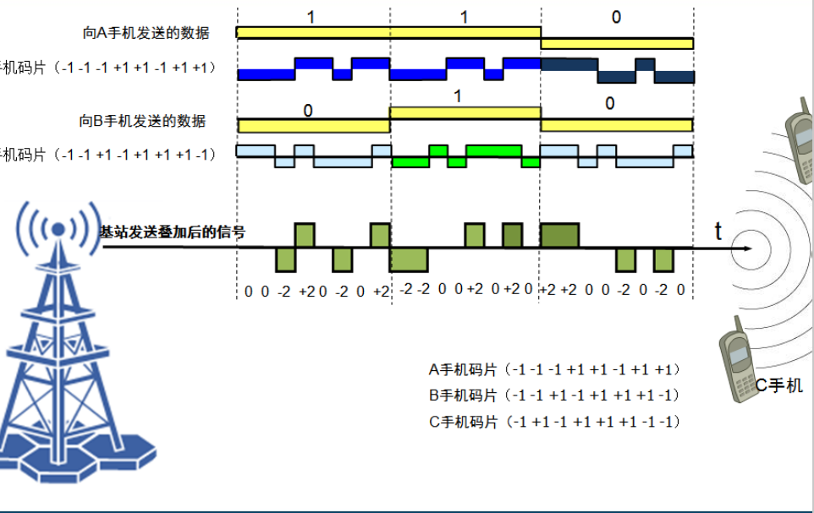

## 宽带接入技术

这章节不重要。。。。。